О настроенном выхлопе
(Тюнинг/3(3)2001, 1(4) 2002)
Текст: Александр Пахомовов
Едва ли не самая популярная тема во всех «курилках», так или иначе связанных с тюнингом автомобилей, – выпускные системы двигателей. По крайней мере, я чаще отвечаю на вопросы о выхлопе, чем о клапанах, головках, коленвалах и прочих составляющих настройки двигателей. Причем диапазон вопросов примерно следующий: от «скажите, а как применить формулу для вычисления резонансной частоты (приводится соотношение для резонатора Гельмгольца) к четырехдроссельному впуску?» до «мне друг подарил «паук» со своего спортивного «гольфа». Сколько прибавится лошадиных сил, если я его установлю на свой автомобиль?» или « я строю себе мотор. Какой глушитель купить, чтобы было больше мощности?», или «сколько лошадиных сил прибавится, если я вместо катализатора установлю резонатор?». Причем во всех вопросах красной линией проходит добавочная мощность.
Так давайте для начала разберемся, где же лежит эта добавочная мощность. И почему выпускной тракт влияет на работу мотора.
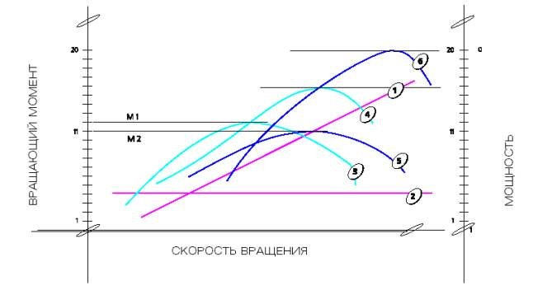
Рис. 1
Если мы все дружно понимаем, что мощность есть произведение вращающего момента на скорость вращения коленчатого вала (обороты), то понятно, что мощность – зависимая от скорости величина. Рассмотрим чисто теоретический двигатель (не важно, электрический он, внутреннего сгорания или турбореактивный), который отдает постоянный вращающий момент на оборотах от 0 до бесконечности. (кривая 2 на рис. 1)
Тогда его мощность будет линейно расти с оборотами от 0 до бесконечности (кривая 1 на рис. 1). Предмет нашего интереса – четырехтактные многоцилиндровые двигатели внутреннего сгорания в силу конструкции и процессов, в них происходящих, имеют рост момента с увеличением оборотов до его максимальной величины, и с дальнейшим увеличением оборотов момент снова падает (кривая 3 на рис. 1). Тогда и мощность будет
иметь аналогичный вид (кривая 4 на рис. 1). Важным обстоятельством для понимания функций выпускной системы является связь вращающего момента с коэффициентом наполнения цилиндра. Давайте себе представим процесс, происходящий в цилиндре в фазе впуска. Предположим, коленчатый вал двигателя вращается настолько медленно, что мы можем наблюдать движение топливовоздушной смеси в цилиндре и в любой
момент времени давление во впускном трубопроводе и цилиндре успевает выравниваться. Предположим, что в верхней мертвой точке (ВМТ) давление в камере сгорания равно атмосферному. Тогда при движении поршня из ВМТ в нижнюю мертвую точку (НМТ) в цилиндр попадет
количество свежей топливовоздушной смеси, точно равное объему цилиндра. Говорят, что в таком случае коэффициент наполнения равен единице. Предположим, что в вышеописанном процессе мы закроем впускной клапан в положении поршня, соответствующем 80% его хода.
Тогда мы наполним цилиндр только на 80% его объема и масса заряда составит соответственно 80%. Коэффициент наполнения в таком случае будет 0.8. Другой случай. Пусть некоторым образом нам удалось во впускном коллекторе создать давление на 20% выше атмосферного.
Тогда в фазе впуска мы сможем наполнить цилиндр на 120% по массе заряда, что будет соответствовать коэффициенту наполнения 1.2. Так, теперь самое главное. Вращающий момент двигателя совершенно точно на кривой момента соответствует коэффициенту наполнения цилиндра.
То есть вращающий момент там выше, где коэффициент наполнения выше, и ровно во столько же раз, если, конечно, мы не учитываем внутренние потери в двигателе, которые растут со скоростью вращения. Из этого понятно, что кривую момента и, соответственно, кривую мощности определяет зависимость коэффициента наполнения от оборотов. У нас есть возможность влиять в некоторых пределах на зависимость коэффициента наполнения от скорости вращения двигателя с помощью изменения фаз газораспределения. В общем случае, не вдаваясь в подробности, можно сказать, что чем шире фазы и чем в более раннюю по отношению к коленчатому валу область мы их
сдвигаем, тем на больших оборотах будет достигнут максимум вращающего момента. Абсолютное значение максимального момента при этом будет немного меньше, чем с более узкими фазами (кривая 5 на рис. 1). Существенное значение имеет так называемая фаза перекрытия. Дело
в том, что при высокой скорости вращения определенное влияние оказывает инерция газов в двигателе. Для лучшего наполнения в конце фазы выпуска выпускной клапан надо закрывать несколько позже ВМТ, а впускной открывать намного раньше ВМТ. Тогда у двигателя появляется
состояние, когда в районе ВМТ при минимальном объеме над поршнем оба клапана открыты и впускной коллектор сообщается с выпускным через камеру сгорания. Это очень важное состояние в смысле влияния выпускной системы на работу двигателя. Теперь, я думаю, пора рассмотреть функции выпускной системы. Сразу скажу, что в выпускной системе присутствует три процесса. Первый – сдемпфированное в той или иной степени истечение газов по трубам. Второй – гашение акустических волн с целью уменьшения шума. И третий – распространение ударных волн в газовой среде. Любой из названных процессов мы будем рассматривать с позиции его влияния на коэффициент наполнения. Строго говоря, нас интересует давление в коллекторе у выпускного клапана в момент его открытия. Понятно, что чем меньшее давление, а лучше даже ниже атмосферного, удастся получить, тем больше будет перепад давления от впускного коллектора к выпускному, тем больший заряд получит цилиндр в фазе впуска.
Начнем с достаточно очевидных вещей. Выпускная труба служит для отвода выхлопных газов за пределы кузова автомобиля. Совершенно понятно, что она не должна оказывать существенного сопротивления потоку. Если по какой то причине в выпускной трубе появился посторонний предмет, закрывающий поток газов (например, соседи пошутили и засунули в выхлопную трубу картошку), то давление в выпускной трубе не будет успевать падать, и в момент открытия выпускного клапана давление в коллекторе будет противодействовать очистке цилиндра. Коэффициент наполнения упадет, так как оставшееся большое количество отработанных газов не позволит на полнить цилиндры в прежней степени свежей смесью.
Соответственно, двигатель не сможет вырабатывать прежний вращающий момент. Весьма важно понимать, что размеры трубы и конструкция глушителей шума в серийном автомобиле достаточно хорошо соответствуют количеству отработанных газов, вырабатываемых двигателем в единицу времени. Как только серийный двигатель подвергся изменениям с целью увеличения мощности (будь то увеличение рабочего объема или увеличение момента на высоких оборотах), сразу увеличивается расход газа через выпускную трубу и следует ответить на вопрос, а не создает ли теперь в новых условиях избыточного сопротивления серийная выпускная система. Так что из рассмотрения первого процесса, обозначенного нами,
следует сделать вывод о достаточности размеров труб. Совершенно понятно, что после некоторого разумного размера увеличивать сечение труб для конкретного двигателя бессмысленно, улучшения не будет. А отвечая на вопрос, где же мощность, можно сказать, что тут главное
не потерять, прибрести же ничего невозможно. Из практики могу сказать, что для двигателя объемом 1600 куб.см, имеющего хороший вращающий момент до 8000 об./мин., вполне достаточно трубы диаметром 52 мм. Как только мы говорим о сопротивлении в выпускной системе, необходимо упомянуть о таком важном элементе, как глушитель шума. Так как в любом случае глушитель создает сопротивление потоку, то можно сказать, что лучший глушитель – полное его отсутствие. К сожалению, для дорожного автомобиля это могут себе позволить только отчаянные хамы. Борьба с шумом – это, как ни верти, забота о нашем с вами здоровье. Не только в повседневной жизни, но и в автоспорте действуют ограничения
на шум, производимый двигателем автомобиля. Должен сказать, что в большинстве классов спортивных автомобилей шум выпуска ограничен уровнем 100 дб. Это довольно лояльные условия, но без глушителя ни один автомобиль не будет соответствовать техтребованиям и не
сможет быть допущенным к соревнованиям. Поэтому выбор глушителя – всегда компромисс между его способностью поглощать звук и низким сопротивлением потоку.
Теперь, наверное, следует представить себе, каким образом звук гасится в глушителе.
Акустические волны (шум) несут в себе энергию, которая возбуждает наш слух. Задача глушителя состоит в том, чтобы энергию колебаний перевести в тепловую. По способу работы глушители надо разделить на четыре группы. Это ограничители, отражатели, резонаторы и поглотители.

Ограничитель
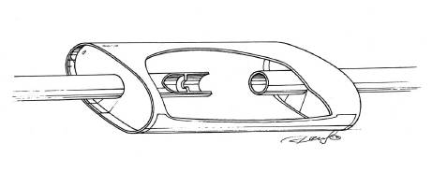
Принцип его работы прост. В корпусе глушителя имеется существенное заужение диаметра трубы, некое акустическое сопротивление, а за ним сразу большой объем, аналог емкости. Продавливая через сопротивление звук, мы колебания сглаживаем объемом. Энергия рассеивается в дросселе, нагревая газ. Чем больше сопротивление (меньше отверстие), тем эффективней сглаживание. Но тем больше сопротивление потоку. Наверное, плохой глушитель. Однако в качестве предварительного глушителя в системе – довольно распространенная конструкция.

Отражатель
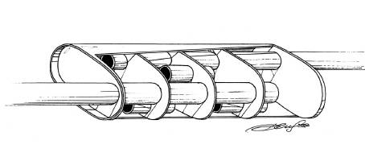
В корпусе глушителя организуется большое количество акустических зеркал, от которых звуковые волны отражаются. Известно, что при каждом отражении часть энергии теряется, тратится на нагрев зеркала. Если устроить для звука целый лабиринт из зеркал, то в конце концов мы рассеем почти всю энергию и наружу выйдет весьма ослабленный звук. По такому принципу строятся пистолетные глушители. Значительно лучшая конструкция, однако так как в недрах корпуса мы заставим также газовый поток менять направление, то все равно создадим некоторое сопротивление выхлопным газам. Такая конструкция чаще всего применяется в оконечных глушителях стандартных систем.

Резонатор
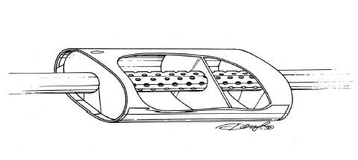
Глушители резонаторного типа используют замкнутые полости, расположенные рядом с трубопроводом и соединенные с ним рядом отверстий. Часто в одном корпусе бывает два не равных объема, разделенных глухой перегородкой. Каждое отверстие вместе с замкнутой полостью является резонатором, возбуждающим колебания собственной частоты. Условия распространения резонансной частоты резко меняются, и она эффективно гасится вследствие трения частиц газа в отверстии. Такие глушители эффективно в малых размерах гасят низкие частоты и применяются в основном в качестве предварительных, первых в выпускных системах. Существенного сопротивления потоку не оказывают, т.к. сечение не уменьшают.

Поглотитель
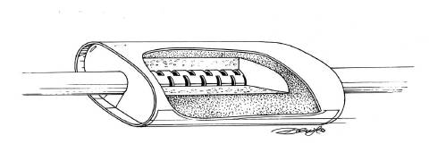
Способ работы поглотителей заключается в поглощении акустических волн неким пористым материалом. Если мы звук направим, например, в стекловату, то он вызовет колебания волокон ваты и трение волокон друг о друга. Таким образом, звуковые колебания будут преобразованы в тепло. Поглотители позволяют построить конструкцию глушителя без уменьшения сечения трубопровода и даже без изгибов, окружив трубу с прорезанными в ней отверстиями слоем поглощающего материала. Такой глушитель будет иметь минимально возможное сопротивление потоку, однако и хуже всего снижает шум.
Надо сказать, что серийные выпускные системы используют в большинстве случаев различные комбинации всех приведенных способов. Глушителей в системе бывает два, а иногда и больше. Следует обратить внимание на особенность конструкций глушителей, которая в случае самостоятельного изготовления не позволяет достичь эффективного снижения шума, хотя кажется, что все сделано правильно. Если внутри глушителя у его стенок нет поглощающего материала, то источником звука становятся стенки корпуса. Многие замечали, что некоторые глушители имеют снаружи асбестовую обкладку, прижатую дополнительным листом фальшкорпуса. Это и есть та мера, которая позволит ограничить излучение через стенки и предотвратить нагрев соседних элементов автомобиля. Такая мера характерна для глушителей первого и второго типов. Есть еще одно обстоятельство, которое нельзя обойти вниманием в статье о тюнинге. Это тембр звука. Часто пожелания клиента к тюнинговой компании состоят в том, чтобы посредством замены глушителя добиться «благородного» звучания мотора. Надо заметить, что если требования к выпускной системе не распространяются дальше изменения «голоса», то задача существенно упрощается. Можно сказать, что вероятнее всего, для таких целей больше подходит глушитель поглотительного типа. Его объем, количество набивки, а также сама набивка определяют спектр частот, интенсивно поглощаемых. Практически любая мягкая набивка поглощает в большей степени высокочастотную составляющую, придавая бархатистость звуку. Глушители резонаторного типа гасят низкие частоты. Таким образом, варьируя размеры, содержимое и набор элементов, можно подобрать тембр звучания.
Теперь можно перейти к вопросу, наиболее популярному и более сложному. Каким образом двигатель благодаря настройке выпускной системы может получить дополнительную мощность?
Как мы уже уяснили, коэффициент наполнения, вращающий момент и мощность зависят от перепада давления между впускным и выпускным коллекторами в фазе продувки. Выпускную систему можно построить таким образом, что распространяющиеся в трубах ударные волны, отражаясь от различных элементов системы, будут возвращаться к выпускному клапану в виде скачка давления или разрежения. Откуда же появится разрежение, спросите вы. Ведь в трубу мы всегда только нагнетаем и никогда не отсасываем. Дело в том, что в силу инерции газов за скачком давления всегда следует фронт разрежения. Именно фронт разрежения интересует нас больше всего. Нужно только сделать так, чтобы он был в нужном месте в нужное время. Место нам уже хорошо известно. Это выпускной клапан. А время нужно уточнить. Дело в том, что время действия фронта весьма незначительное. А время открытия выпускного клапана, когда фронт разрежения может создать полезную для нас работу, сильно зависит от скорости вращения двигателя. Да и весь период фазы выпуска нужно разбить на две составляющие. Первая – когда клапан только что открылся. Эта часть характеризуется большим перепадом давления и активным истечением газов в выпускной коллектор. Отработанные газы и без посторонней помощи после рабочего хода покидают цилиндр. Если в этот момент волна разрежения достигнет выпускного клапана, маловероятно, что она сможет повлиять на процесс очистки. А вот конец выпуска более интересен. Давление в цилиндре уже упало почти до атмосферного. Поршень находится около ВМТ, значит, объем над поршнем минимален. Да еще впускной клапан уже приоткрыт. Помните? Такое состояние (фаза перекрытия) характеризуется тем, что впускной коллектор через камеру сгорания сообщается с выпускным. Вот теперь, если фронт разрежения достигнет выпускного клапана, мы сможем существенно улучшить коэффициент наполнения, так как даже за короткое время действия фронта удастся продуть маленький объем камеры сгорания и создать разрежение, которое поможет разгону топливовоздушной смеси в канале впускного коллектора. А если представить себе, что как только все отработанные газы покинут цилиндр, а разрежение достигнет своего максимального значения, выпускной клапан закроется, мы сможем в фазе впуска получить заряд больший, чем если бы очистили цилиндр только до атмосферного давления. Этот процесс дозарядки цилиндров с помощью ударных волн в выпускных трубах может позволить получить высокий коэффициент наполнения и, как следствие, дополнительную мощность. Результат его действия примерно такой, как если бы мы нагнетали давление во впускном коллекторе с помощью компрессора. В конце концов, какая разница, каким образом создан перепад давления, заталкивающий свежую смесь в камеру сгорания, с помощью нагнетания со стороны впуска или разрежения в цилиндре? Такой вот процесс может вполне происходить в выпускной системе ДВС. Осталась сущая мелочь. Нужно такой процесс организовать.

Первым необходимым условием дозарядки цилиндров с помощью ударных волн надо назвать существование достаточно широкой фазы перекрытия. Строго говоря, нас интересует не столько сама ширина фазы как геометрическая величина, сколько интервал времени, когда оба клапана открыты. Без особых разъяснений понятно, что при постоянной фазе с увеличением скорости вращения время уменьшается. Из этого автоматически следует, что при настройке выпускной системы на определенные обороты одним из варьируемых параметров будет ширина фазы перекрытия. Чем выше обороты настройки, тем шире нужна фаза. Из практики можно сказать, что фаза перекрытия менее 70 градусов не позволит иметь заметный эффект, а значение для настроенных на обычные 6000 об/мин систем составляет 80 – 90 градусов.
Второе условие уже определили. Это необходимость вернуть к выпускному клапану ударную волну. Причем в многоцилиндровых двигателях вовсе необязательно возвращать ее в тот цилиндр, который ее сгенерировал. Более того, выгодно возвращать ее, а точнее, использовать
в следующем по порядку работы цилиндре. Дело в том, что скорость распространения ударных волн в выпускных трубах – есть скорость звука. Для того чтобы возвратить ударную волну к выпускному клапану того же цилиндра, предположим, на скорости вращения 6000 об/мин, надо
расположить отражатель на расстоянии примерно 3,3 метра. Путь, который пройдет ударная волна за время двух оборотов коленчатого вала при этой частоте, составляет 6,6 метра. Это путь до отражателя и обратно. Отражателем может служить, например, резкое многократное увеличение площади трубы. Лучший вариант – срез трубы в атмосферу. Или, наоборот, уменьшение сечения в виде конуса, сопла Лаваля или, совсем грубо, в виде шайбы. Однако мы договорились, что различные элементы, уменьшающие сечение, нам неинтересны. Таким образом, настроенная на 6000 об/мин выпускная система предполагаемой конструкции для, например, четырехцилиндрового двигателя будет выглядеть как четыре трубы,
отходящие от выпускных окон каждого цилиндра, желательно прямые, длиной 3,3 метра каждая. У такой конструкции есть целый ряд существенных недостатков. Во-первых, маловероятно, что под кузовом, например, Гольфа длиной 4 метра или даже Ауди А6 длиной 4,8 метра возможно разместить такую систему. Опять же, глушитель все таки нужен. Тогда мы должны концы четырех труб ввести в банку достаточно большого объема, с близкими к открытой атмосфере акустическими характеристиками. Из этой банки надо вывести газоотводную трубу, которую необходимо оснастить глушителем. Короче, такого типа система для автомобиля не подходит.
Хотя справедливости ради надо сказать, что на двухтактных четырехцилиндровых мотоциклетных моторах для кольцевых гонок она применяется. Для двухтактного мотора, работающего на частоте выше 12 000 об/мин, длина труб сокращается более чем в четыре раза и составляет примерно 0,7 метра, что вполне разумно даже для мотоцикла. Вернемся к нашим автомобильным двигателям. Сократить геометрические размеры выпускной системы, настроенной на те же 6000 об/мин, вполне можно, если мы будем использовать ударную волну следующим по порядку работы цилиндром. Фаза выпуска в нем наступит для трехцилиндрового мотора через 240 градусов поворота коленчатого вала, для четырехцилиндрового – через 180 градусов, для шестицилиндрового – через 120 и для восьмицилиндрового – через 90. Соответственно, интервал времени, а следовательно, и длина отводящей от выпускного окна трубы пропорционально уменьшается и для, например, четырехцилиндрового двигателя сократится в четыре раза, что составит 0,82 метра. Стандартное в таком случае решение – всем известный и желанный «паук». Конструкция его проста. Четыре так называемые первичные трубы, отводящие газы от цилиндров, плавно изгибаясь и приближаясь друг к другу под небольшим углом, соединяются в одну вторичную трубу, имеющую площадь сечения в два три раза больше, чем одна первичная. Длина от выпускных клапанов до места соединения нам уже известна – для 6000 об/мин примерно 820 мм. Работа такого «паука» состоит в том, что следующий за ударной волной скачок разрежения, достигая места соединения всех труб, начинает распространяться в обратном направлении в остальные три трубы. В следующем по порядку работы цилиндре в фазе выпуска скачок разрежения выполнит нужную для нас работу. Тут надо сказать, что существенное влияние на работу выпускной системы оказывает также длина вторичной трубы. Если конец вторичной трубы выпущен в атмосферу, то импульсы атмосферного давления будут распространяться во вторичной трубе навстречу импульсам, сгенерированным двигателем. Суть настройки длины вторичной трубы состоит в том, чтобы избежать одновременного появления в месте соединения труб импульса разрежения и обратного импульса атмосферного давления. На практике длина вторичной трубы слегка отличается от длины первичных труб. Для систем, которые будут иметь дальше глушитель, на конце вторичной трубы необходимо разместить максимального объема и максимальной площади сечения банку с поглощающим покрытием внутри. Эта банка должна как можно лучше воспроизводить акустические характеристики бесконечной величины воздушного пространства. Следующие за этой банкой элементы выпускной системы, т.е. трубы и глушители, не оказывают никакого воздействия на резонансные свойства выпускной системы. Их конструкцию, влияние на сопротивление потоку, на уровень и тембр шума мы уже обсудили. Чем ниже избыточное давление они обеспечат, тем лучше. Итак, мы уже рассмотрели два варианта построения настроенной на определенные обороты выпускной системы, которая за счет дозарядки цилиндров на оборотах резонанса увеличивает вращающий момент. Это четыре отдельные для каждого цилиндра трубы и так называемый «паук» «четыре в один». Следует также упомянуть о варианте «два в один – два в один» или «два Y», который наиболее часто встречается в тюнинговых автомобилях, так как легко компонуется в стандартные кузова и не слишком сильно отличается по размерам и форме от стандартного выпуска. Устроен он достаточно просто. Сначала трубы соединяются попарно от первого и четвертого цилиндров в одну и второго и третьего в одну как цилиндров, равноотстоящих друг от друга на 180 градусов по коленчатому валу. Две образовавшиеся трубы также соединяются в одну на расстоянии, соответствующем частоте резонанса. Расстояние измеряется от клапана по средней линии трубы. Попарно соединяющиеся первичные трубы должны соединяться на расстоянии, составляющем треть общей длины. Один из часто встречающихся вопросов, на которые приходится отвечать, это какой «паук» предпочесть. Сразу скажу, что ответить на этот вопрос однозначно нельзя. В некоторых случаях стандартный выпускной коллектор со стандартной приемной трубой работает абсолютно так же. Однако сравнить упомянутые три конструкции, несомненно, можно. Тут надо обратиться к такому понятию, как добротность. Постольку, поскольку настроенный выпуск суть есть колебательная система, резонансные свойства которой мы используем, то понятно, что ее количественная характеристика – добротность – вполне может быть разной. Она действительно разная. Добротность показывает, во сколько раз амплитуда колебаний на частоте настройки больше, чем вдали от нее. Чем она выше, тем больший перепад давления мы можем использовать, тем лучше наполним цилиндры и, соответственно, получим прибавку момента. Так как добротность – энергетическая характеристика, то она неразрывно связана с шириной резонансной зоны. Не вдаваясь в подробности, можно сказать, что если мы получим большой выигрыш по моменту, то только в узком диапазоне оборотов для высокодобротной системы. И наоборот, если диапазон оборотов, в котором достигается улучшение, велик, то по величине выигрыш незначительный, это низкодобротная система..
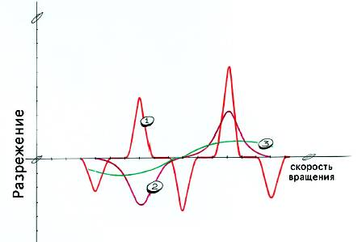
Рис. 2
Эпюры давлений
На рис 2 по вертикальной оси отложено давление – разрежение, получаемое в районе выпускного клапана, а по горизонтальной оси – обороты двигателя. Кривая 1 характерна для высокодобротной системы. В нашем случае это четыре раздельные трубы, настроенные на 6000 об/мин.
Первый. Так как вращающий момент пропорционален перепаду давления, то наибольший прирост даст высокодобротная система номер один.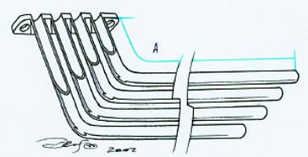
Виды настроенных коллекторов
А – первичная труба
В – вторичная труба
Однако в узком диапазоне оборотов. Настроенный двигатель с такой системой будет иметь ярко выраженный «подхват» в зоне резонанса. И совершенно никакой на других оборотах. Так называемый однорежимный или «самолетный» мотор. Такой двигатель, скорее всего, потребует многоступенчатую трансмиссию. Реально такие системы в автомобилях не применяются.

Система второго типа
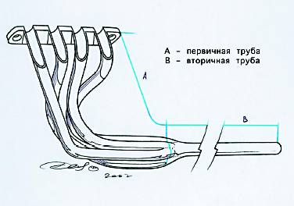
имеет более «сглаженный» характер, используется в основном для кольцевых гонок. Рабочий диапазон оборотов гораздо шире, провалы меньше. Но и прирост момента меньше. Таким образом настроенный двигатель тоже не подарок, об эластичности и мечтать не приходится. Однако если главное – высокая скорость при движении, то под такой режим будет подстроена и трансмиссия, и пилот освоит способы управления.
Система третьего типа еще ровнее.
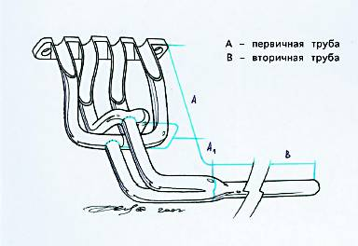
Диапазон рабочих оборотов достаточно широкий. Плата за такую покладистость – еще меньшая добавка момента, которую можно получить при правильной настройке. Такие системы используются для ралли, в тюнинге для дорожных автомобилей. То есть для тех автомобилей, которые ездят с частой сменой режимов движения. Для которых важен ровный вращающий момент в широком диапазоне оборотов.
Второй. Как всегда, бесплатных пряников не бывает. На вдвое меньших от резонансной частоты оборотах фаза отраженной волны повернется на 180 градусов, и вместо скачка разрежения в фазе перекрытия к выпускному клапану будет приходить волна давления, которая будет препятствовать продувке, то есть сделает желаемую работу наоборот. В результате на вдвое меньших оборотах будет провал момента, причем чем большую добавку мы получим вверху, тем больше потеряем внизу. И никакими настройками системы управления двигателем невозможно скомпенсировать эту потерю. Останется только мириться с этим фактом и эксплуатировать мотор в том диапазоне, который можно признать «рабочим». Однако человечество придумало несколько способов борьбы с этим явлением.
Один из них – электронноуправляемые заслонки около выходных отверстий в головке. Суть их работы состоит в том, что на низкой кратной частоте заслонка перегораживает частично выхлопной канал, препятствуя распространению ударных волн и тем самым разрушая ставший вредоносным резонанс. Выражаясь более точно, во много раз уменьшая добротность. Уменьшение сечения из-за прикрытых заслонок на низких оборотах не столь важно, так как генерируется небольшое количество выхлопных газов.
Второй способ – применение так называемых коллекторов «A.R.». Их работа состоит в том, что они оказывают небольшое сопротивление потоку, когда давление в коллекторе меньше, чем у клапана, и увеличивают сопротивление, когда ситуация обратная.
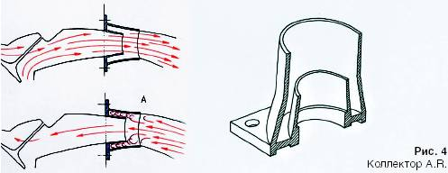
Коллектор «A.R.»:
Третий способ – несовпадение отверстий в головке и коллекторе. Отверстие в коллекторе большего размера, чем в головке, совпадающее по верхней кромке с отверстием в головке и не совпадающее примерно на 1 – 2 мм по нижней. Суть та же, что и в случае с «A.R.» конусом. Из головки в трубу – «по шерсти», обратно – «против шерсти». Два последних варианта нельзя считать исчерпывающими ввиду того, что «по шерсти» все_таки несколько хуже, чем гладкие трубы. В качестве лирического отступления могу сказать, что несовпадение отверстий – стандартное простое решение для многих серийных моторов, которое почему-то многие «тюнингаторы» считают дефектом поточного производства.

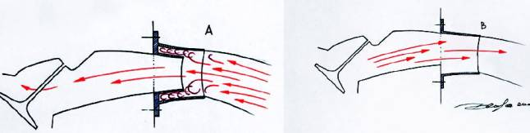
Несовпадение отверстий.
Третий. Следствие второго. Если мы настроим выпускную систему на резонансную частоту, например 4000 об/мин, то на 8000 об/мин получим вышеописанный «провал», если на этих оборотах система окажется работоспособной.
Немаловажный аспект при рассмотрении работы настроенного выпуска – это требования к его конструкции с точки зрения акустических свойств.
Первое и самое важное – в системе не должно быть других отражающих элементов, которые породят дополнительные резонансные частоты, рассеивающие энергию ударной волны по спектру. Это значит, что внутри труб должны отсутствовать резкие изменения площади сечения, выступающие внутрь углы и элементы соединения. Радиусы изгиба должны быть настолько большими, насколько позволяет компоновка мотора в автомобиле. Все расстояния по средней линии трубы от клапана до места соединения должны быть по возможности одинаковыми. Второе важное обстоятельство состоит в том, что ударная волна несет в себе энергию. Чем выше энергия, тем большую полезную работу мы можем от нее получить. Мерой энергии газа является температура. Поэтому все трубы до места их соединения лучше теплоизолировать. Обычно трубы обматывают теплостойким, как правило, асбестовым материалом и закрепляют его на трубе с помощью бандажей или стальной проволоки.
Раз уж сейчас говорим о конструкции выпускной системы, нужно упомянуть о таком элементе конструкции, как гибкие соединения. Дело в том, что для переднеприводных автомобилей с поперечно расположенным силовым агрегатом существует проблема компенсации перемещений мотора относительно кузова. Так как опоры двигателя при такой компоновке принимают на себя весь реактивный момент от приводных валов ведущих колес, крены силового агрегата относительно кузова в продольном направлении могут иметь значительную величину. Конечно, величина отклонения сильно зависит от жесткости опор, однако нередко перемещения головки блока достигают величины 20 – 50 мм при переходе от торможения двигателем к разгону на низших передачах. В случае, если мы не позволим выпускной системе свободно изгибаться и сделаем ее абсолютно жесткой, конец глушителя должен будет совершать колебания вверх-вниз с амплитудой 500 – 600 мм, что определенно превышает разумную величину дорожного просвета значительной части автомобилей. Если мы попытаемся в таком случае закрепить трубу за кузов, то подвеска глушителя начнет играть роль дополнительной опоры силового агрегата и принимать на себя реактивный момент ведущих колес. В
результате или непрерывно будут рваться подвесные элементы выпускной системы, или ломаться трубы. Для того чтобы избавиться от такого нежелательного явления, применяют гибкие соединения между трубами выпускной системы, позволяя приемной трубе перемещаться вместе
с мотором, а всей остальной системе оставаться параллельной кузову. Есть несколько конструкций, позволяющих решить эту задачу. Две самые распространенные – гофрированная гибкая труба или шаровое соединение в виде полусферической шайбы с поджатой пружинами к
ней ответной части. Гибкое соединение располагают как можно ближе к оси поворота силового агрегата на опорах, чтобы уменьшить перемещение труб относительно кузова. Для настроенных выпускных систем шаровое соединение предпочтительно. Внутренняя поверхность гофрированной вставки искажает форму трубы, что приводит к появлению паразитных частот резонанса. В качестве лирического отступления следует упомянуть, что для автомобилей такой компоновки при увеличении мощности в результате доработок двигателя и как следствие увеличения момента на передней ведущей оси, стандартные опоры силового агрегата окажутся перегруженными и позволят «прыгать» двигателю в подкапотном пространстве с размахом, вполне вероятно превышающим разумные пределы. Теперь, после того как стали ясны процессы, происходящие в выпускной системе, вполне можно перейти к практическим рекомендациям по настройке выпускных систем. Сразу скажу, что в такой работе нельзя полагаться на свои ощущения и необходимо «вооружиться» измерительной системой. Измерять она должна прямым или
косвенным методом обязательно как минимум два параметра – вращающий момент и обороты двигателя. Совершенно понятно, что лучший прибор – динамометрический стенд для двигателя. Обычно поступают следующим образом. Для подготовленного к испытаниям двигателя изготавливают экспериментальную выпускную систему. Так как мотор на стенде и нет ограничений в конфигурации труб из-за отсутствующего кузова, самые простые формы вполне применимы. Экспериментальная система должна быть удобной и максимально гибкой для изменения ее состава и длин труб. Хороший и быстрый результат дают различного рода телескопические вставки, позволяющие менять длины элементов в разумных пределах.
Если вы хотите добиться от вашей силовой установки максимальных параметров, вы должны быть готовы выполнить значительное количество экспериментов. Математический расчет и «попадание в яблочко» с первого раза исключите из рассмотрения, как событие чрезвычайно
маловероятное. Его можно использовать как «приземление в заданном районе». Некоторую уверенность в том, что вы недалеко от истины, дают опыт и предыдущие эксперименты с аналогичными по характеристикам моторами, у которых были получены хорошие результаты. Тут, вероятно, надо остановиться и ответить на вопрос, а на какую частоту надо настраивать выпускную систему. Для этого надо определить цель. Постольку, поскольку в самом начале статьи мы решили, что будем добиваться максимальной мощности, то лучший в этом смысле вариант, если мы получим прирост момента на том участке моментной кривой, где коэффициент наполнения, а следовательно, и момент начинают существенно
падать из-за высокой скорости вращения, т.е. мощность перестанет расти. Тогда небольшое приращение момента даст существенный выигрыш в мощности. См. рис. 3 .
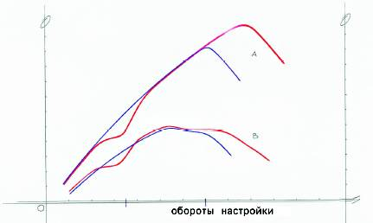
Рис. 3
Иллюстрация подъема мощности и момента при настройке

Для того чтобы узнать эту частоту, необходимо как минимум иметь моментную кривую двигателя с ненастроенным выхлопом, т.е., например, со стандартным коллектором, открытым в атмосферу. Конечно, такие эксперименты весьма шумные и, извините за грубое слово, вонючие, однако необходимые. Некоторые меры по защите органов слуха и хорошая вентиляция позволят получить необходимые данные. Затем, когда нам станет известна частота настройки, нагружаем двигатель так, чтобы обороты стабилизировались в нужной точке кривой при на 100% открытом дросселе. Теперь можно начинать экспериментировать с различными приемными трубами. Цель – подобрать такую приемную трубу или «паук», а точнее ее длину, чтобы получить прирост момента на нужной частоте. При попадании в нужную точку динамометр сразу отзовется увеличением измеряемой силы. Быстрее всего результат будет получен, если использовать телескопические трубы и менять длину на работающем и нагруженном двигателе. Меры безопасности будут нелишними, так как присутствует вероятность ожога, да и работающий с полной нагрузкой двигатель опасен в смысле разрушения. Известны случаи, когда при аварии обломки блока цилиндров пробивали кузов автомобиля и влетали в кабину водителя. После того как будет найдена конфигурация «паука», можно приступать к настройке вторичной трубы аналогичным образом. Как я уже говорил, влияние всех остальных элементов выпускной системы сводится к тому, чтобы не потерять уже достигнутого. Поэтому достаточно планируемые к установке в автомобиль трубы и глушитель пристыковать к найденным и настроенным первым двум элементам и убедиться, что настройки сохранились или существенно не ухудшились. Далее можно уже приступать к проектированию и изготовлению рабочей системы, которая будет соответствовать автомобилю и разместится в предназначенном для нее туннеле кузова. Должен сказать, что работа очень большая и маловероятно, что может быть выполнена без специального оборудования. Кроме того, необходимо иметь в виду, что на параметры настройки выпускной системы оказывают влияние многие факторы. Известный авторитет в области спортивных моторов в США Smokey Yunick считает, что совместной настройке подлежит выпускная система, впускные и выпускные каналы головки, форма камеры сгорания, фазы газораспределения (распредвал), фазировка двигателя, впускной коллектор, система питания и система зажигания. Он утверждает, что любое изменение в одной из названных компонент обязательно влечет за собой перенастройку всех остальных для того, чтобы в худшем случае не навредить, а в лучшем достичь большей эффективности мотора. Как минимум понятно, что в фазе перекрытия, когда настроенная выпускная система выполняет полезную работу, мы имеем дело со сквозным потоком газов из впускного в выпускной коллектор через камеру сгорания. Впускной коллектор точно так же, как и выпускная система, может рассматриваться как колебательная акустическая система со своими резонансными свойствами. Так как цель настройки состоит в получении максимального перепада давления, роль впускного коллектора, а точнее его геометрии, очевидна. Ее влияние для моторов с широкой фазой перекрытия может оказаться меньше, чем от выпуска в силу меньшей энергетики, однако совместная настройка категорически необходима. Для узкофазных моторов (читай – серийных) настройка впускного коллектора, пожалуй, единственный способ получить резонансный наддув.
Пару слов хотелось бы сказать о разнице в настройке впрыскного и карбюраторного моторов.
Во-первых, у впрыскного мотора конструкция впускного коллектора может быть любая, так как мы не связаны с конструктивными особенностями карбюратора, а значит, возможности настройки гораздо шире.
Во-вторых, у него на кратных частотах отрицательное влияние обратного перепада давления существенно ниже. Карбюратор на любое движение воздуха в диффузоре распыляет топливо. Поэтому для кратных частот характерно переобогащение смеси из-за того, что один и тот же объем
воздуха сначала движется через карбюратор из камеры сгорания к фильтру, а затем в том же такте обратно. В случае электронной системы впрыска количество топлива может быть строго отрегулировано с помощью программы управления. Также программируемый угол опережения зажигания может помочь уменьшить на этих оборотах вредное влияние обратной волны, не говоря уже об управлении теми заслонками на выхлопе, которые уже упоминались.
И в-третьих, требование качественного приготовления смеси на низких оборотах диктует необходимость применять сужающееся сечение в карбюраторе, известное как диффузор, что создает дополнительное сопротивление потоку на высоких оборотах. Ради справедливости надо сказать, что горизонтальные сдвоенные карбюраторы Вебер, Деллерто или Солекс частично решают эту проблему, позволяя каждому
цилиндру дать трубу необходимой длины с целью настройки на нужные обороты, иметь достаточно большое сечение, но с переобогащением все равно бороться не в силах.
Есть еще один прием, позволяющий повысить эффективность выпускной системы.
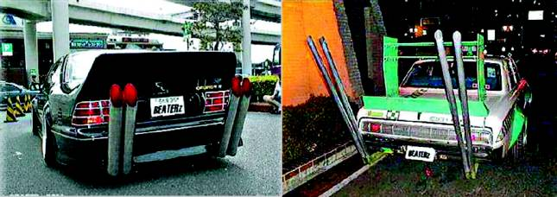
Применяется он в основном в тюнинге, так как при определенных эстетических наклонностях конструктора позволяет создать броский внешний вид автомобиля. Где-нибудь, как минимум на фотографиях авто американских любителей, вы наверняка видели автомобили с поднятыми из-под заднего бампера чуть ли не до крыши концами выпускных труб. Идея такой конструкции состоит в том, что при движении за задним срезом автомобиля создается «воздушный мешок», или зона разрежения. Если найти то место, где разрежение максимально, и конец выхлопной трубы поместить в эту точку, то уровень статического давления внутри выпускной системы мы понизим. Соответственно статический уровень давления у выпускного клапана упадет на ту же величину. Постольку, поскольку коэффициент наполнения тем выше, чем ниже давление у выпускного клапана, такое решение можно считать удачным.
В заключение хочу сказать, что при кажущейся простоте установка другой, отличной от серийной выпускной системы, как бы она ни была похожа на то, что применяется в спорте, вовсе не гарантирует вашему автомобилю дополнительных лошадиных сил. Если у вас нет возможности провести настройки для вашего конкретного варианта мотора, то самый разумный путь состоит в том, что вы купите полный комплект комплектующих для доработки мотора у того, кто эти испытания уже выполнил и заранее знает результат. Вероятно, комплект должен включать в себя как минимум распредвал, впускной и выпускной коллекторы и программу для вашего блока управления двигателем.

